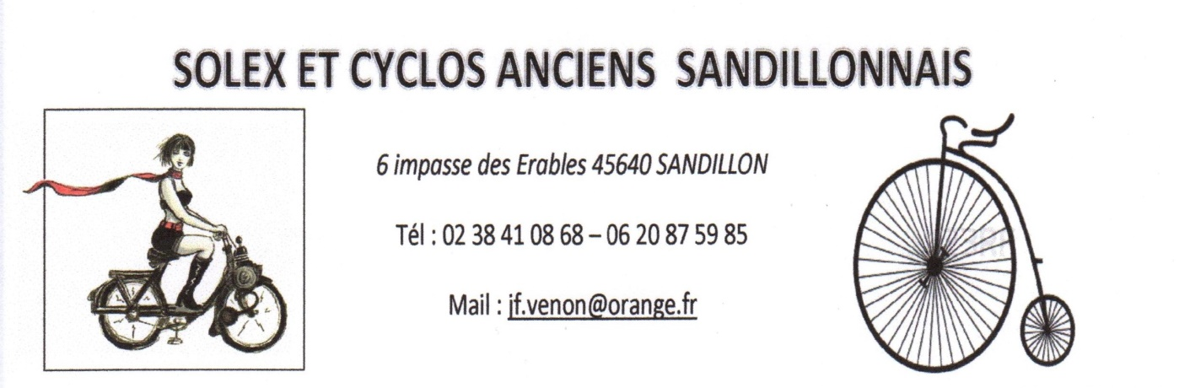

Madame, Monsieur,

Le club « SOLEX ET CYCLOS ANCIENS SANDILLONNAIS », invite votre club à nous rendre visite lors de notre :
BOURSE D’ECHANGES
qui se déroulera le : 10 mars 2024

de 7h à 17h parking salle des fetes.
Vous trouverez pièces autos, motos, cyclos, solex, vélos anciens, miniatures, documentation etc.…
Il y aura également exposition de solex , de vélos anciens et de voitures anciennes
Buvette et restauration rapide.
Entrée spectateurs gratuite
Amicalement

